普华统一桌面平台安装包制作及安装过程
1.普华统一桌面平台安装包制作过程
安装包所需目录结构如下：
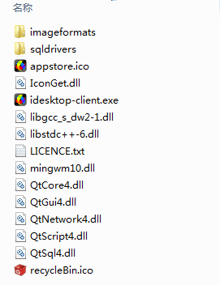
idesktop-client.exe是应用程序；*.dll是应用程序所需的动态连接库；LICENCE.txt是版权license说明文件；appstore.ico是安装程序图标，recycleBin.ico是解除安装程序图标；imageformats文件夹和sqldrivers文件夹也是dll动态链接库。
首先保证将此处所有文件完全拷贝到一台无安装 普华统一桌面平台 环境的电脑某一文件夹下，idesktop-client.exe运行正常。

2.1 用向导自动生成NSIS脚本文件。
打开VNISEdit，具体步骤如下：
（1）点击向导，利用向导的帮助创建idesktop-client.nsi脚本。
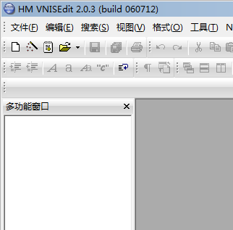

（2）单击向导后，在弹出窗口，点<下一步>，出现设置窗口1/8如下。
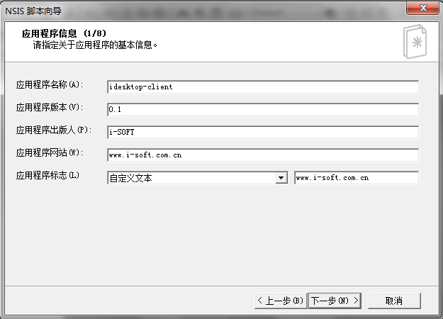

（3）填写完毕按<下一步>，出现设置窗口2/8如下。
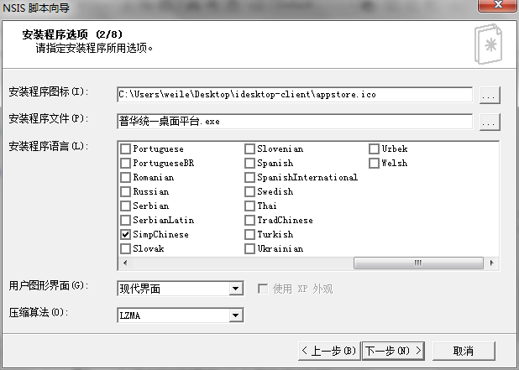

（4）填写完毕按<下一步>，出现设置窗口3/8，在此我们不设置任何选项，直接按<下一步>，出现设置窗口4/8。

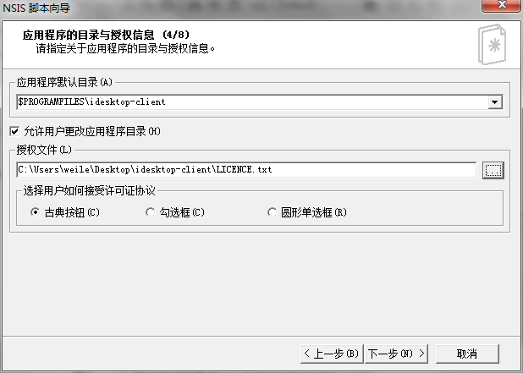

（5）填写完毕按<下一步>，出现设置窗口5/8，按图设置安装文件，在此我们设置文件的安装文件夹。
1）添加文件夹
应该将添加的文件夹放到相应的目的目录下。
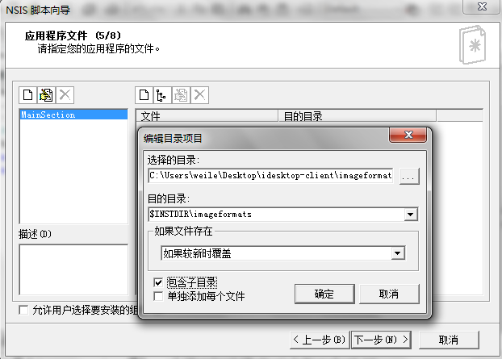

2）添加文件
将文件添加到默认安装路径即可，版权license说明文件、安装程序图标和解除安装程序图标可以不选。
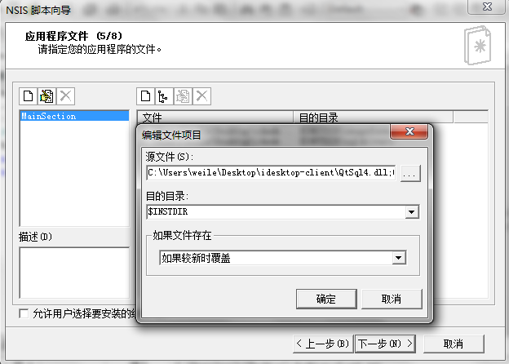
添加完成后：
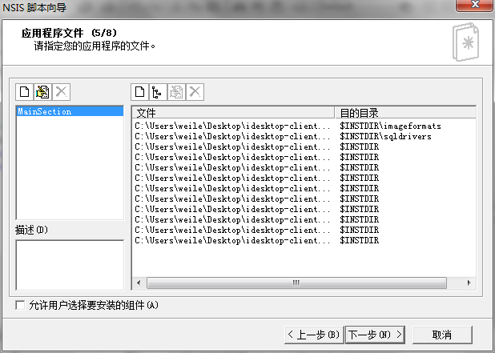
（6）点设置窗口5/8的<下一步>，出现设置窗口6/8。
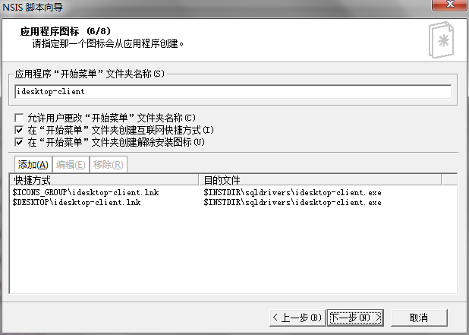
（7）按图设定后点<下一步>，出现设置窗口7/8。
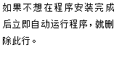
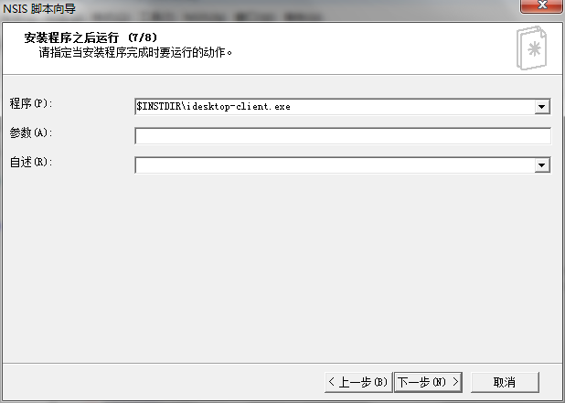

（8）点击上图<下一步>，出现设置窗口8/8。

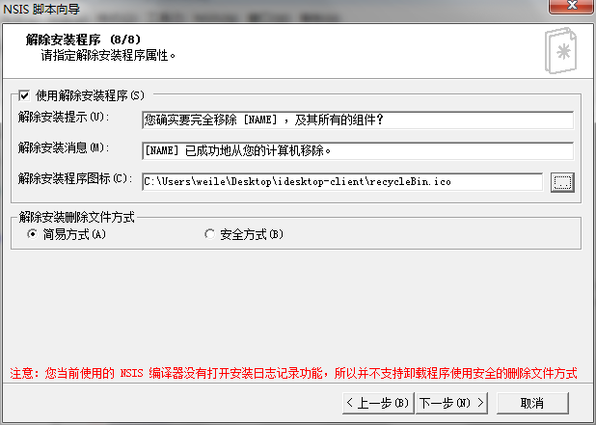
（9）点<下一步>出现下图。

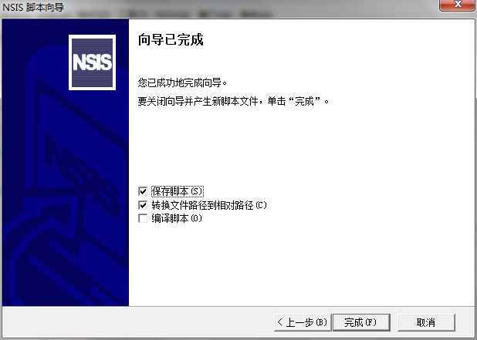

（10）按图设置后单击 <完成>，弹出“另存为”窗口，选择保存在相应的位置，在窗口设置NSIS脚本文件名称后输入idesktop-client，点保存，至此NSIS脚本文件自动生成。

2.2 更改脚本命令
上面完成后，NSIS脚本会自动装载到VNISEdit工作区，修改脚本命令。
（1）修改安装程序初始定义常量
用!define 新预定义：
!define EXE_NAME "idesktop-client"；
!define PRODUCT_LONGVERSION "0.0.0.1"；
!define SETUP_NAME "普华统一桌面平台"。
为了在后面代码中调用${EXE_NAME}可执行文件名；${PRODUCT_LONGVERSION }文件版本；${SETUP_NAME}打包生成的安装文件名，如下图所示。
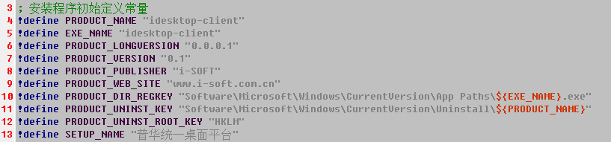
（2）更改安装目录选择页面
在原代码!insertmacro MUI_PAGE_DIRECTORY下行添加“DirText "安装程序将安装 $(^Name) 在下列文件夹。要安装到不同文件夹，单击 [浏览(B)] 并选择其他的文件夹。 $_CLICK"”，修改之前安装目录选择页面显示不正确的文字内容。如下图所示。

（3）添加安装程序的详细信息
用向导生成的NSIS脚本中没有安装程序的详细信息，手动添加，详细信息内容根据自己的需要在预定义中修改，代码如下。
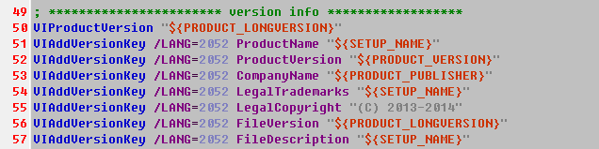
（4）修改安装程序名称和输出文件名称
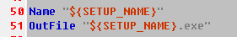
（5）更改释放文件的
将代码：
File "idesktop-client\idesktop-client.exe"
放在创建exe执行文件快捷方式连接命令前面，否则无法显示正常的图标（如果在打包添加文件的时候先打包次exe文件生成脚本代码就会自动放在前面无需更改），如下图所示。
（6）更改注册表
在原有的基础上添加更改，写注册表，以便在“添加/删除程序”中显示,
DisplayName：应用程序的名称；
UninstallString：卸载程序的路径和文件名；
可选值：
DisplayIcon ：将要显示于应用程序名称旁边的图标的路径，文件名和索引；
DisplayVersion：应用程序的显示版本；
URLInfoAbout：应用程序的主页链接；
Publisher：发布者（或公司）的名称；
InstallLocation：安装目录 ($INSTDIR)；
NoModify （DWORD）- 1 （如果卸载程序没有修改应用程序的选项）；
NoRepair （DWORD）- 1 （如果卸载程序没有修复安装程序的选项）；
如果“NoModify”和“NoRepair”都被设为 1, 那么按钮将会用“删除”代替“修改/删除”。
如下图：
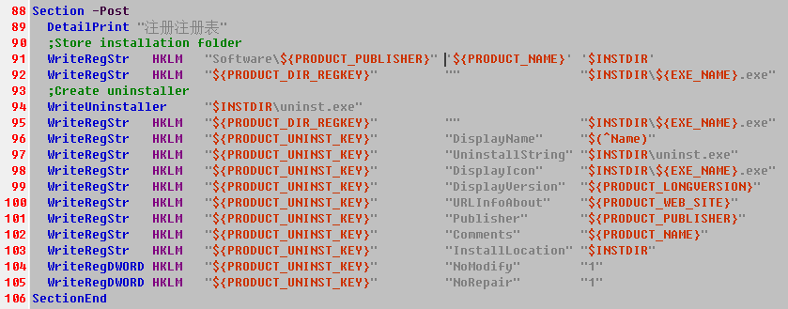
- 更改访问权限
在Section "MainSection" SEC01...SectionEnd、Section -AdditionalIcons...SectionEnd和Section Uninstall...SectionEnd区段首行添加命令SetShellVarContext all，使用所有用户的命令解释程序目录，防止目录删除不干净。

2.3 编译NSIS脚本
更改完成后可按下图操作。
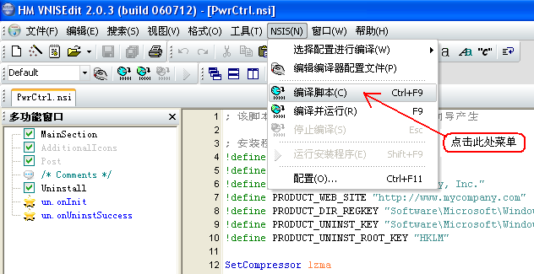
编译完成后在桌面生成可执行程序“普华统一桌面平台.exe”。
idesktop-client.nsi就是上面向导自动生成的NSIS安装脚本文件，“普华统一桌面平台.exe”就是打包生成的安装文件。

2. 安装普华统一桌面平台
（1）双击普华统一桌面平台安装程序
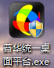，在弹出下图的欢迎界面点击[下一步]，如图。

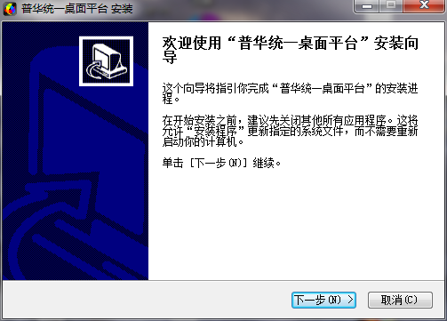

（2）在下面的许可协议界面中点击[我接受(I)]，如下图。
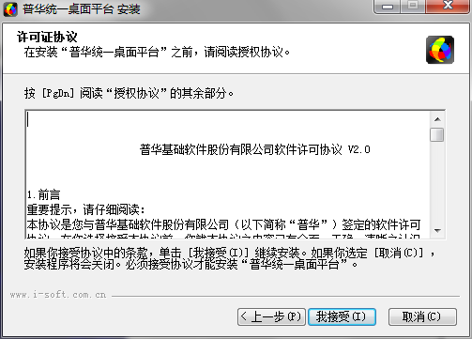
（3）在下面的安装目录选择页面中选择要安装的目录，要安装到不同文件夹，单击 [浏览(B)] 并选择其他的文件夹，选择完安装目录后点击[安装(I)]，如下图。
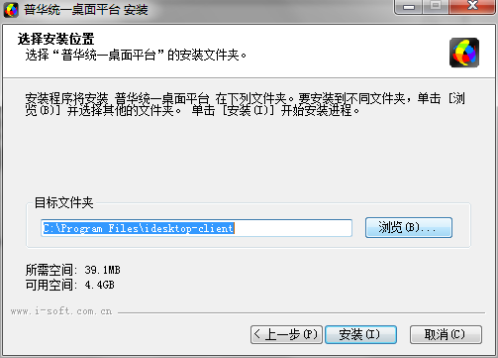

（4）点击[安装(I)]后，显示安装过程页面，如下图。
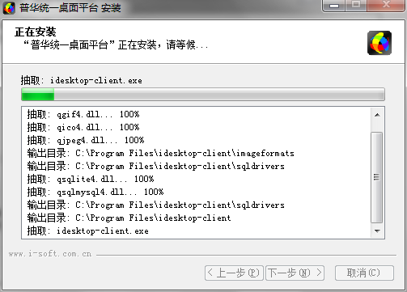
（5）安装完成后显示安装完成页面，如果想在程序安装完成后自动运行安装程序，直接点击[完成(F)]；否则，勾掉复选框中的“√”即可，点击完成。如图所示。
